Индивидуальный проект

Первый этап

Крутова Екатерина Дмитриевна

Содержание

# 1 Цель работы:

Выполнить первый этап индивидуального проекта, разместив на Github pages заготовки для персонального сайта.

# 2 Задание

* Установить необходимое программное обеспечение.
* Скачать шаблон темы сайта.
* Разместить его на хостинге git.
* Установить параметр для URLs сайта.
* Разместить заготовку сайта на Github pages

# 3 Выполнение лабораторной работы

1. **Выполнение**

Я следовала инструкциям из инструкции ([ссылка на видео](https://www.youtube.com/watch?v=OpsSv0RE3C4)).

Основные команды представлены на рис. 1-11

Примечание: некоторые команды смены директори (cd ) были опущены.

Рис. 1: перенос файла hugo из загрузок в папку bin

Рис. 1: перенос файла hugo из загрузок в папку bin

Рис. 2: клонирование репозитория blog, созданного на github

Рис. 2: клонирование репозитория blog, созданного на github

Рис. 3: вызов hugo

Рис. 3: вызов hugo

Рис. 4: вызов hugo server и запуск сервера

Рис. 4: вызов hugo server и запуск сервера

Рис. 5: клонирование репозитория

Рис. 5: клонирование репозитория

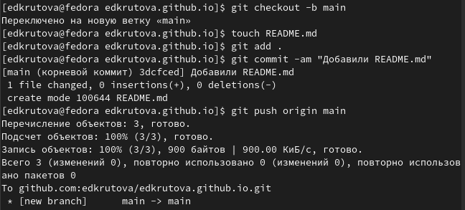

Рис. 6: создание новой ветви ветви, файла README, выгрузка на github

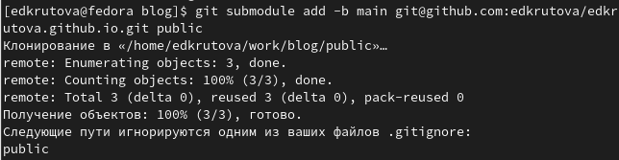

Рис. 7: неудачная попытка из-за игнорирования

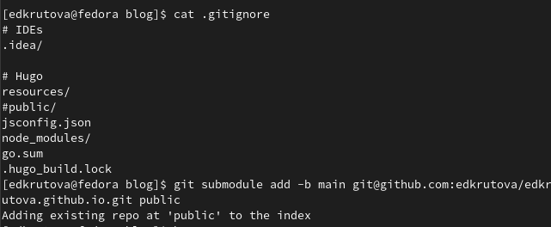

Рис. 8: измененный файл

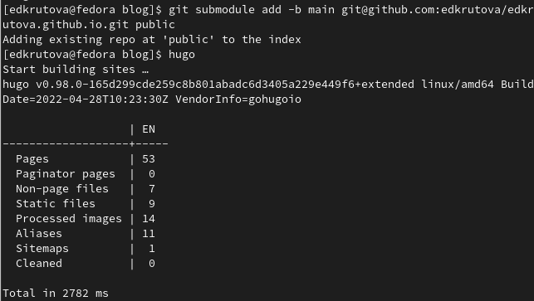

Рис. 9: успех и hugo

Рис. 10: проверка успеха

Рис. 10: проверка успеха

Рис. 11: ещё изменения

Рис. 11: ещё изменения

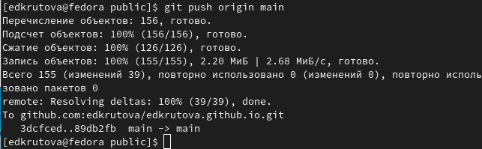

Рис. 12: итоговая выгрузка на github

1. **Промежуточные и итоговые результаты**

Итоговые и промежуточные результаты представлены на рис. 13-15

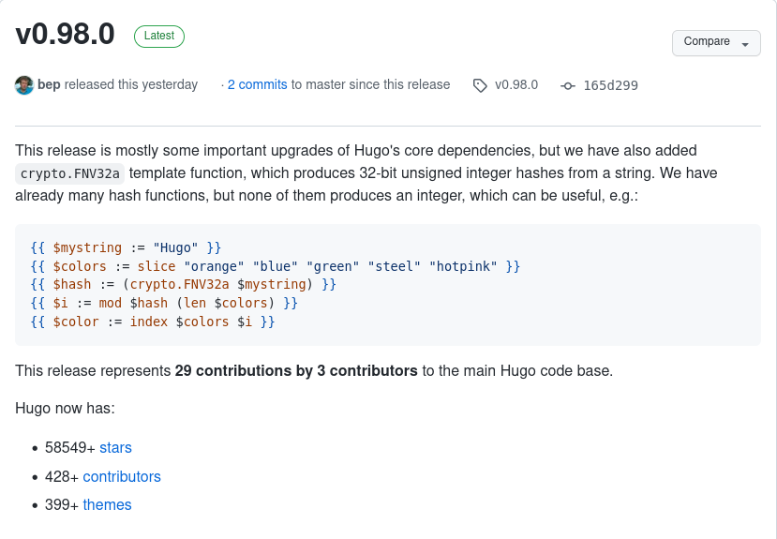

Рис. 13: версия hugo, которая была установлена

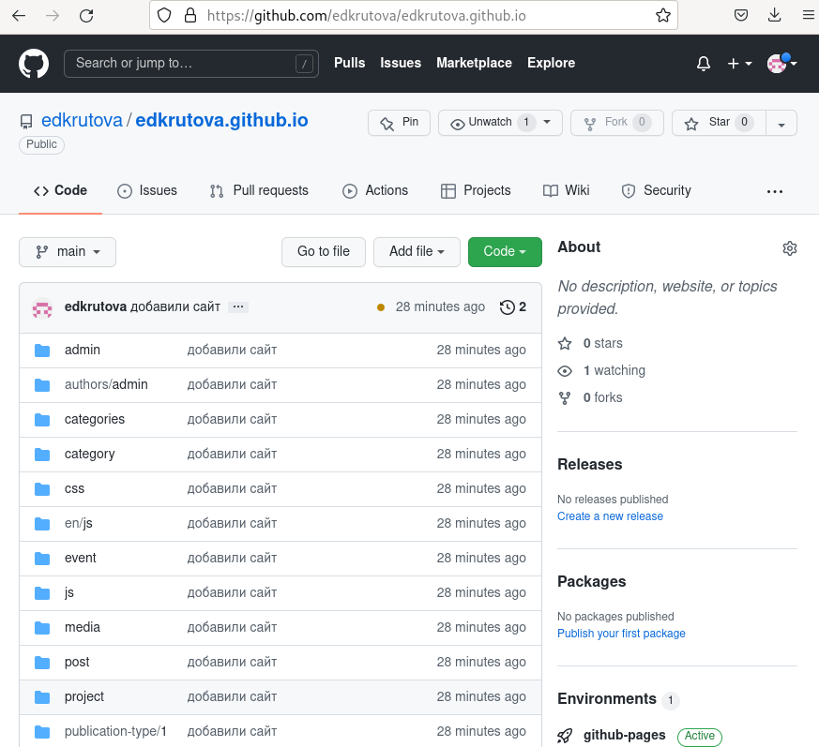

Рис. 14: репозиторий сайта



Рис. 15: созданный сайт

# 4 Выводы

Выполнен первый этап индивидуального проекта.